留学感想
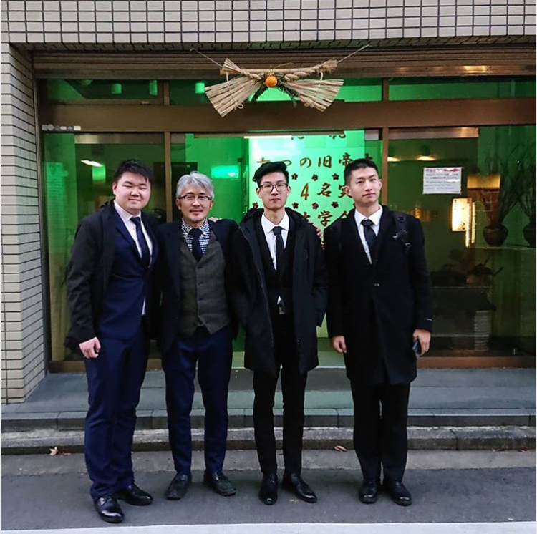
首先非常感谢我的母校海南外国语职业学院将此次合作项目中为数不多的名额给予了我，我也为能够参与此次留学项目感到特别的荣幸。通过此次项目，自身不仅仅只是在语言方面的提升，对于视界，身心以及精神等层次都有了呈几何倍的开阔与增长。
对于语言专业的同学来说，能到所学语言国一次是非常兴奋的事情，不单单是可以真正的将自己的专业知识展现出来，更重要的是能够真实地接触到本国以外的异国文化，体验不一样的异域风情，这对每个语言专业的同学来说，意义相当地非凡。
能够去日本留学，一直是我在大学时期的心愿，当老师通知我被推荐为名额候选人时，我难以按耐住内心的激动，甚至急急忙忙地就第一时间通知了父母，对于我能够去日本留学，我的父母也是喜忧参半，毕竟一个人只身前往异国他乡，为人父母有谁能不担心呢。但我还是早早地开始准备了手续，在网上搜罗各种赴日前的准备。直到抵达日本，从海关出来那一刻，我才不由得相信已经来到了一个熟悉却又陌生的国度。日本的学校已经事前安排了老师接机，在学校简单办理入学手续后，就正式开始我的留学生活了。
在日本每天除了在学校接受语言知识学习外，剩下的时间一般都是打工与学习有关进学的内容。打工是大多数留学生课余时间外的体验日本社会生活的一种方式，在赚取收入减轻经济负担的同时，也在不经意地接触日本的市井文化，可以学到平时课堂上所不教授的各种知识，可以说打工是留学生的第二课堂。通过打工，我的日语口语也是在自己无意识的情况下运用自如，当然这也多亏了我的同事们在工作上的帮助。在学习方面上，学校的老师们也是无微不至，学生们只要有学业上或是生活上的问题都可以与老师相谈，老师们也非常热情地帮助每一位学生，因此在学途上的各种迷茫与烦恼也因为老师的协助而变得简单轻松，压力也适当减轻了不少。
当然除了平日里的打工学习外，节假日也会拜访当地的各类著名景点以及参与当地盛大的祭典。参加这些活动让我更加深入地了解到了更为深邃的日本传统文化，虽然在国内时就通过书籍和网络上认识了这些文化，但是实际上自己亲眼所见时也会不禁赞叹日本人对于自己本民族传统文化的保留也丝毫不弱于国内的程度。
通过在日本的留学体验，我对于日本的印象也不在那么地固定刻板，日本至今也仍有许多值得我们学习借鉴的地方，我也期待在接下来的留学途中，能遇到更多新鲜有趣的事物，让自己的眼界更上一层楼。

